

**Réf : C261 2899 00 N**

**Edition : Juillet 2018**



#### 12 Route de Laviron – 25510 PIERREFONTAINE LES VARANS

Tél. 03.81.56.18.00 ou 03.81.56.18.10 – Fax 03.81.56.02.82

E-mail: [miro@miro.fr](mailto:miro@miro.fr) - Site : www.miro.fr

NOTICE D’INSTRUCTIONS

##### CARTE DE COMMANDE P5

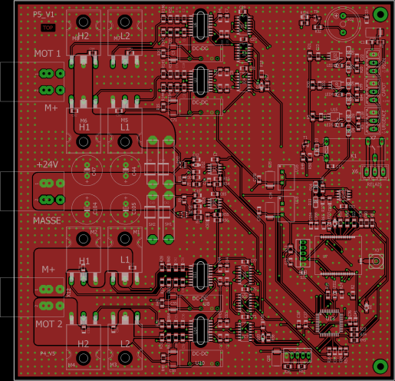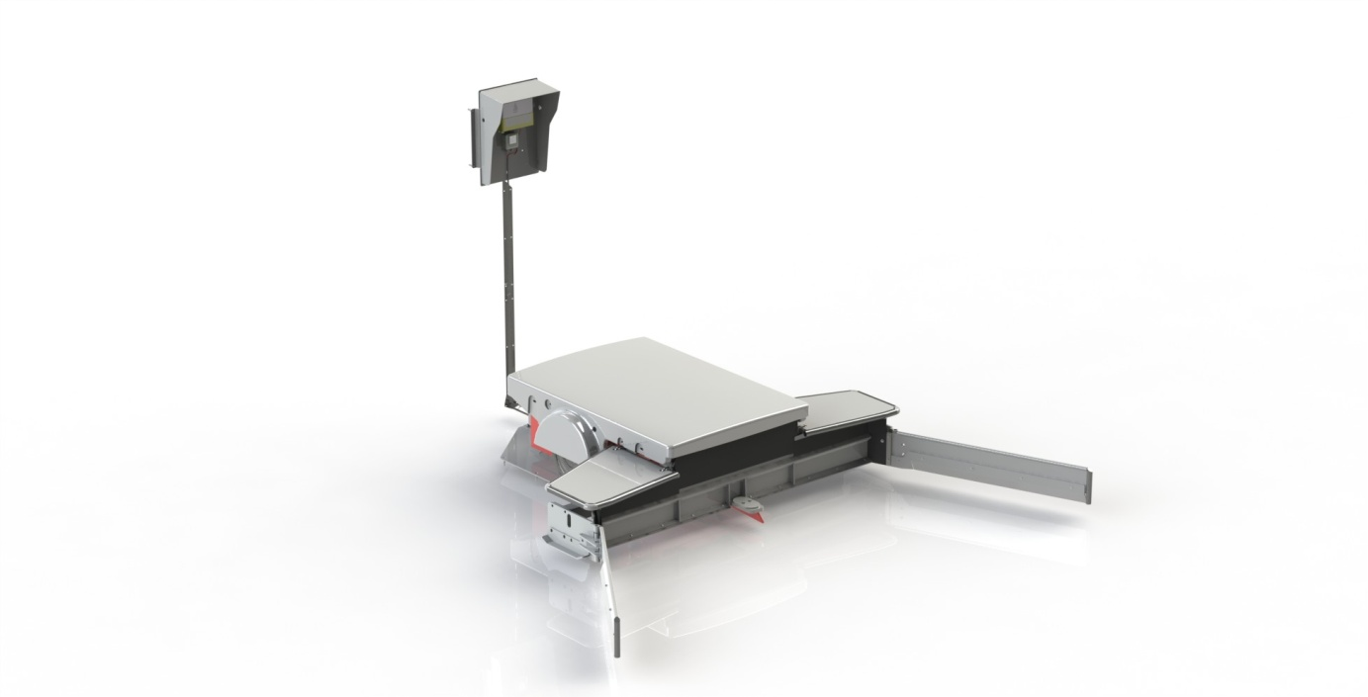

##### MIROBOT

##### SCARABEO



Sommaire

[PREAMBULE 4](#_Toc520458486)

[1-PRESENTATION GENERALE DE LA CARTE P5 5](#_Toc520458487)

[2-IMPLANTATION DU BOITIER DE COMMANDE P5 5](#_Toc520458491)

[3-ORGANES DE SECURITE 6](#_Toc520458492)

[3.1-FUSIBLE GENERAL 6](#_Toc520458493)

[3.2-COUPURE DE CIRCUIT 6](#_Toc520458494)

[3.3- ARRET D’URGENCE 7](#_Toc520458495)

[4-CABLAGE DU BOITIER P5 7](#_Toc520458496)

[4.1- Alimentation générale 7](#_Toc520458497)

[4.2- Alimentation Moteur 8](#_Toc520458499)

[4.3-Câblage vérin de levée de pelle 8](#_Toc520458504)

[4.4- Câblage capteurs 9](#_Toc520458505)

[4.5-Implantation des capteurs sur la carte électronique 9](#_Toc520458506)

[5- PROGRAMMATION 15](#_Toc520458507)

[6- INTERFACE DE PILOTAGE : L’APPLICATION NUMERIQUE 15](#_Toc520458508)

[6.1-Menu principal 15](#_Toc520458509)

[6.2- Onglet « Exécution des programmes » 16](#_Toc520458510)

[6.3-Onglet « Visu » 23](#_Toc520458511)

[6.4- Onglet « Menu Manuel » 24](#_Toc520458512)

[6.5-Onglet « Statut et paramètre » 24](#_Toc520458513)

[6.6-Onglet « Edition des programmes » 25](#_Toc520458521)

[6.7- Onglet « Planning des départs » 25](#_Toc520458524)

[CONDITIONS GENERALES DE PRESTATIONS DE SERVICE SERMAP 30](#_Toc520458526)

## PREAMBULE

* Les opérateurs chargés d’installer, de faire fonctionner, de régler, d’entretenir, de nettoyer et de dépanner cet équipement doivent lire et se conformer aux instructions de cette notice.
* Nous vous recommandons de suivre les instructions de cette notice ainsi que celles des documents cités pour éviter toute immobilisation de votre installation.
* **L’installation électrique** doit être effectuée par un **électricien professionnel** garant d’une alimentation conforme aux normes en vigueur.
* Il est préférable que la réalisation de la maçonnerie soit **exécutée par un professionnel**. Vous devez, **suivre impérativement les instructions** portées dans cette notice.
* Diverses implantations de cette carte sont possibles. La carte de commande P5 est dédiée aux équipements exclusivement MIRO : MIROBOT et SCARABEO. Elle permet la commande et la programmation à distance du MIROBOT et SCARABEO.
* Dans l’intérêt du progrès technique, nous nous réservons le droit de modifier nos modèles et leurs caractéristiques à tout moment.
* **Toute reproduction** de ce document, même partielle, est **strictement interdite.**

## 1-PRESENTATION GENERALE DE LA CARTE P5

La commande P5 est présentée sous la forme d’une carte électronique permettant de maintenir et de relier électriquement un ensemble de composants électroniques entre eux. Cette carte électronique permet de générer l’asservissement électronique et la programmation des machines MIROBOT et SCARABEO. Cette carte électronique est pilotable et programmable depuis une application à distance.

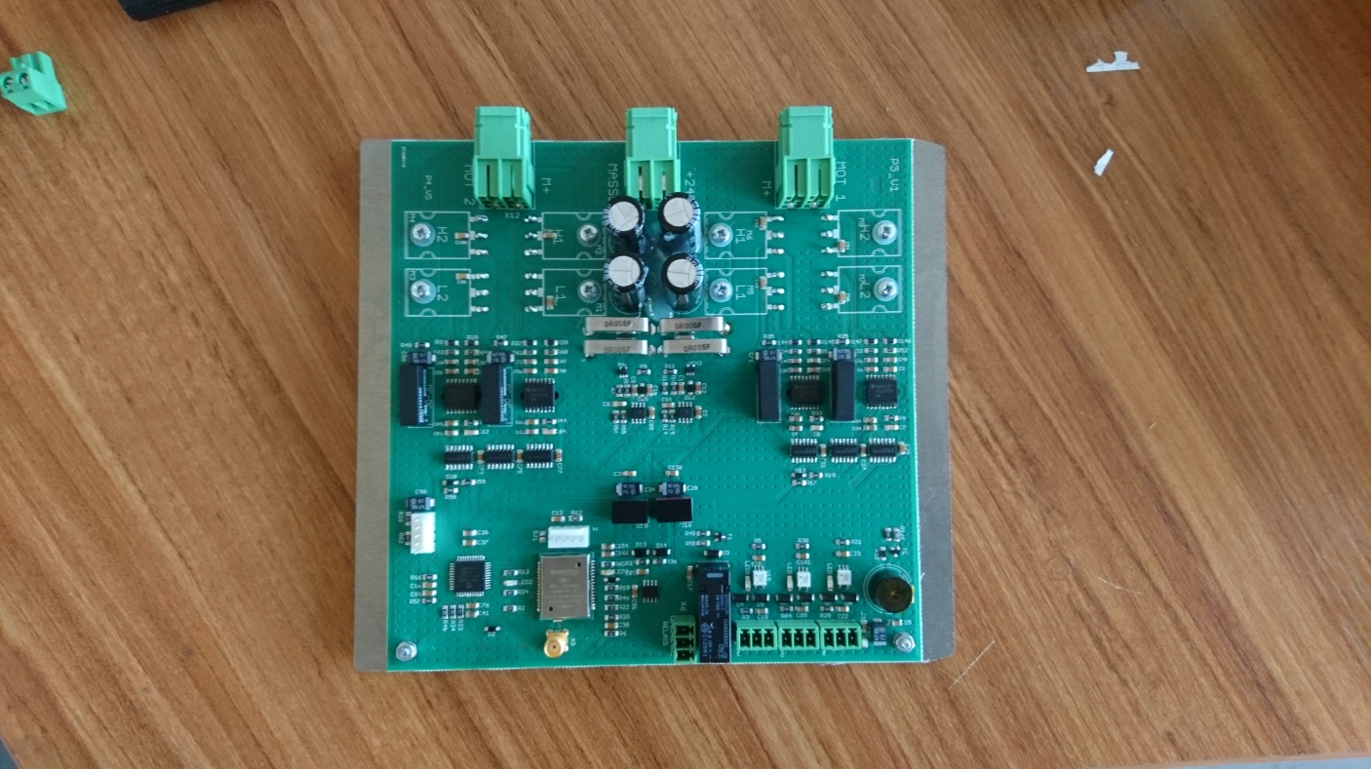

Bornier Capteur

Alimentation Moteur 1

## 

Alimentation Générale 24 V

## 

## 

Fixation antenne

Alimentation moteur 2

## 2-IMPLANTATION **DU BOITIER DE** COMMANDE P5

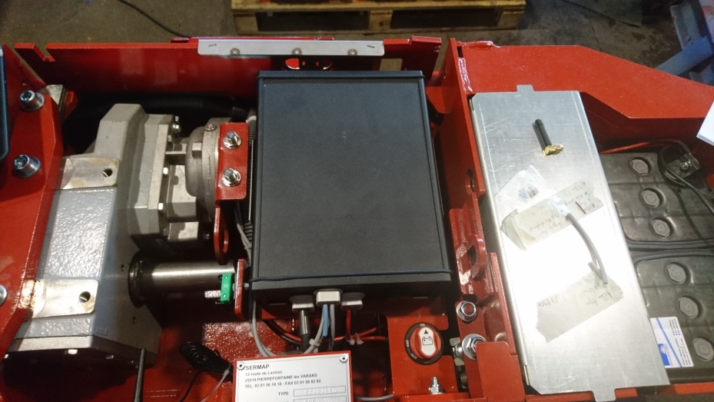

La carte P5 est insérée dans un étui fermé hermétiquement pour ne pas être dégradée par les conditions humides corrosives où évolue la machine.

Conditionnement de la carte P5

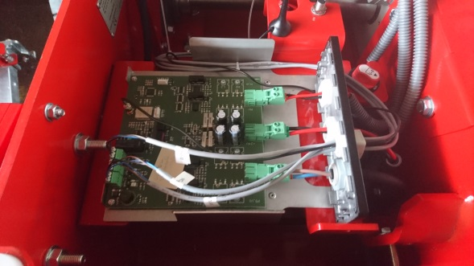

## 3-ORGANES DE SECURITE

Afin que les machines; MIROBOT et SCARABEO évoluent dans les meilleures conditions elles sont équipées d’organes de sécurités pour éviter toutes blessure des animaux et d’endommager les machines.

### 3.1-FUSIBLE GENERAL

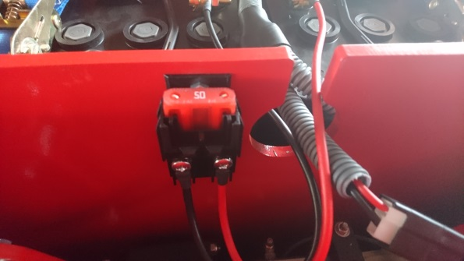

Pour le MIROBOT 3 roues, le fusible général et facilement accessible. IL est placé sur le côté des batteries. C’est un fusible de 50 A.

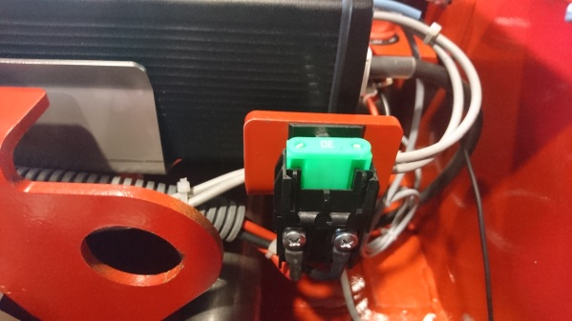

Pour le SCRARABEO, ce fusible est placé au centre de la machine à côté de l’étui contenant la carte P5. C’est un fusible de 30 A.

Ce fusible protège les composants électriques de la machine contre les surtensions et les courts-circuits. Dans le cas où le fusible est endommagé il faut le remplacer avec un fusible de même ampérage que celui monté sur la machine.

### 3.2-COUPURE DE CIRCUIT

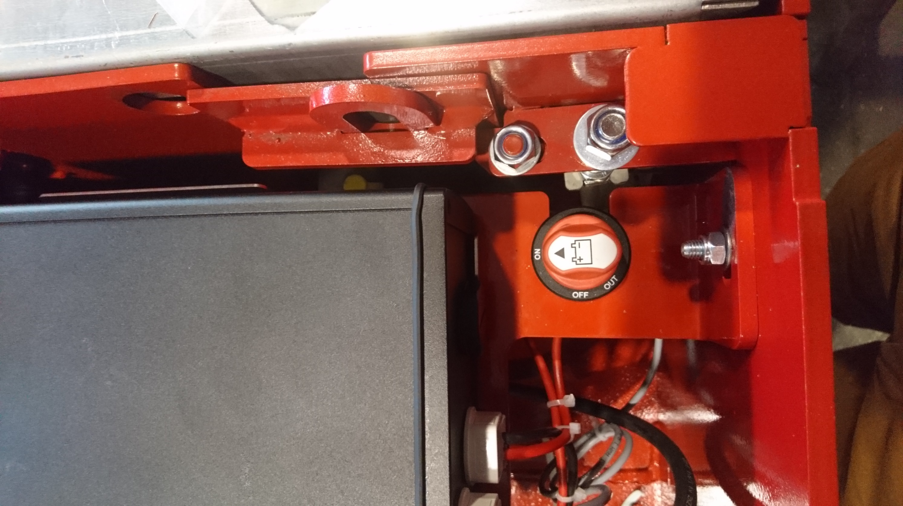

Lors des interventions de maintenance ou de l’immobilisation de la machine il est nécessaire de positionner l’interrupteur général sur off.

OFF= Machine immobilisée

ON= Machine en marche

OUT = Mise hors tension générale de la machine

### 3.3- ARRET D’URGENCE

L’arrêt d’urgence est généré par le capteur ouverture capot détaillé ci-dessous, la machine est immobilisée lorsque que le capot est ouvert.

## 4-CABLAGE DU BOITIER P5

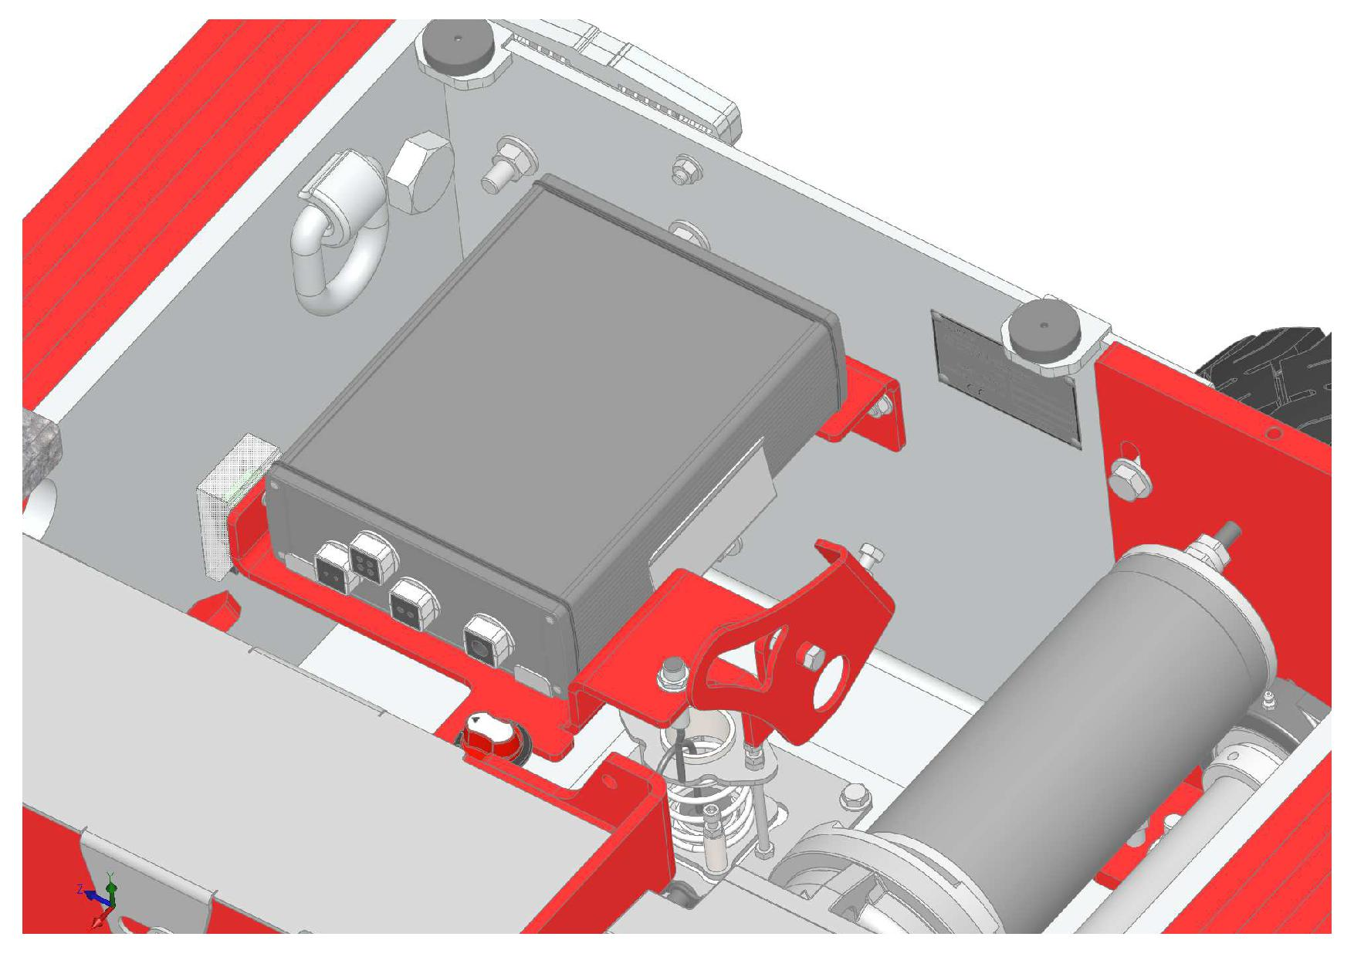

Repérage des prises de connexions :

Prise alimentation vérin  monté ou descente de la pelle pour uniquement MIROBOT 3 roues.

Alimentation moteur

Alimentation générale

Prise capteurs et antenne

Pour le SCARABEO, la prise d’alimentation du vérin de levé de pelle est bouchonnée.

### 4.1- Alimentation générale

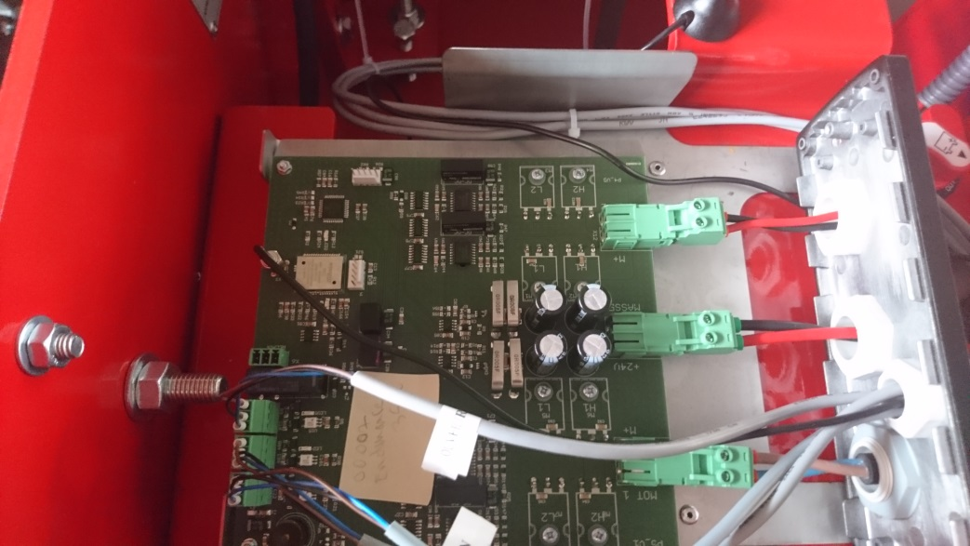Pour les racleurs MIROBOT et SCARABEO le branchement de l’alimentation générale est identique. Les machines sont alimentées en 24 V continu par deux fils : un fil rouge et un fil noir.

Fil noir branché sur la borne masse

Fil rouge branché sur la borne + 24 V VVmasse

### C:\Users\sbe\Desktop\photo scarabeo\DSC_0546.JPG4.2- Alimentation Moteur

### C:\Users\sbe\Desktop\photo scarabeo\DSC_0566.JPG

### 

### 

Fil bleu branché sur la borne marqué MOT 1

Fil marron branché sur la borne marqué M+

L’alimentation du moteur du SCARABEO et MIROBOT est réalisée par un connecteur a deux fils ; un fil marron et un fil bleu. Dans le cas où le moteur tourne dans le mauvais sens d’avancement, il est nécessaire d’inverser les deux fils sur les bornes.

### 4.3-Câblage vérin de levée de pelle

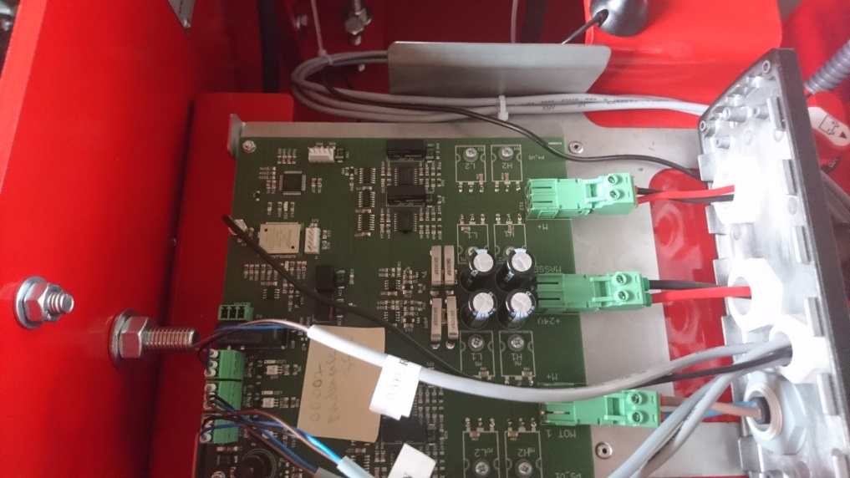

Pour les machines qui possèdent un vérin de levée de pelle celui-ci est branché par deux fils ; un fil rouge et un fil noire.

Alimentation vérin

Le fil noir est branché sur la borne MOT 2

Alimentation Générale

Le fil rouge est branché sur la borne M+

Alimentation moteur

**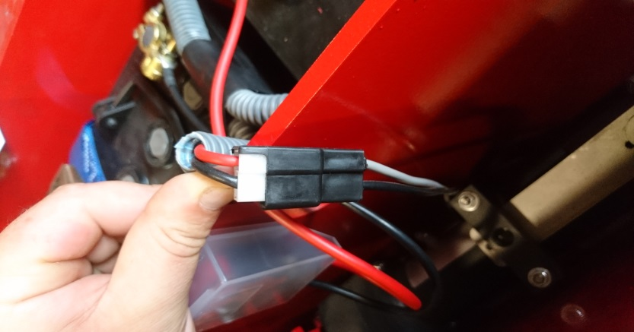**

Le vérin de levée de pelle est connecté au faisceau de la machine par une prise à deux broches.

Branchement :

Gris => Rouge

Noir=>Noir

### 4.4- Câblage capteurs

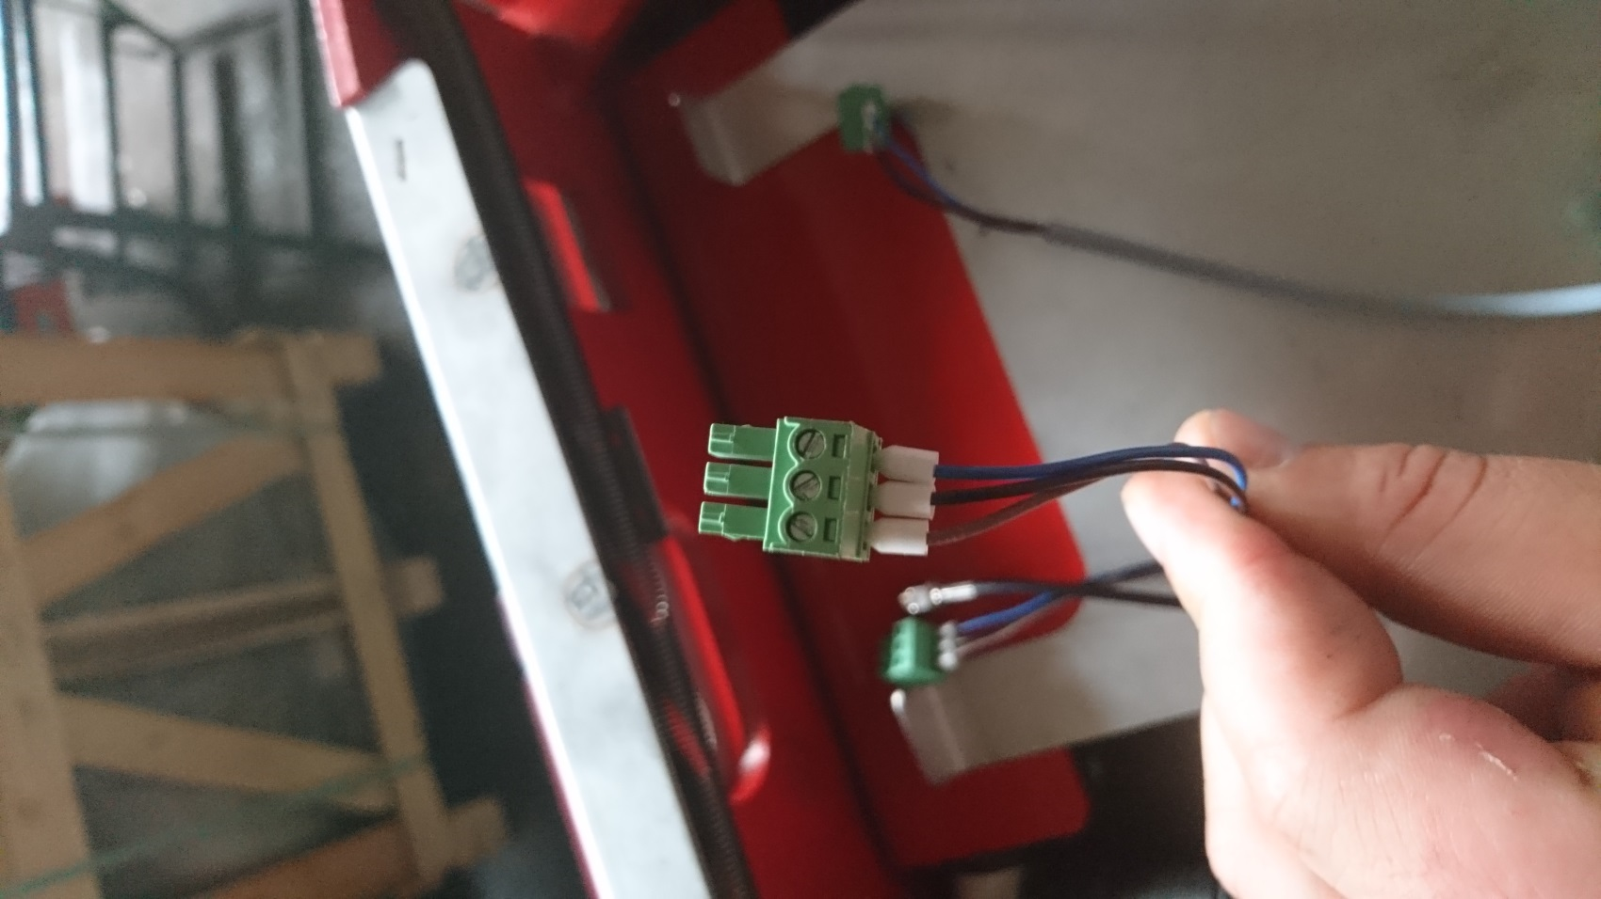 Chaque capteur de la machine est branché de la même manière :

Un fil bleu = Neutre: GND

Un fil noir = Signal

Un fil marron= + 24 V

### 4.5-Implantation des capteurs sur la carte électronique

###### C:\Users\sbe\Desktop\photo scarabeo\DSC_0567.JPG

Capteur ouverture capot

Capteur obstacles

Capteur pions

Branchement :

Marron-Noir-Bleu

Branchement :

Marron-Noir-Bleu

Branchement :

Marron-Noir-Bleu

Note :

•Test des capteurs :

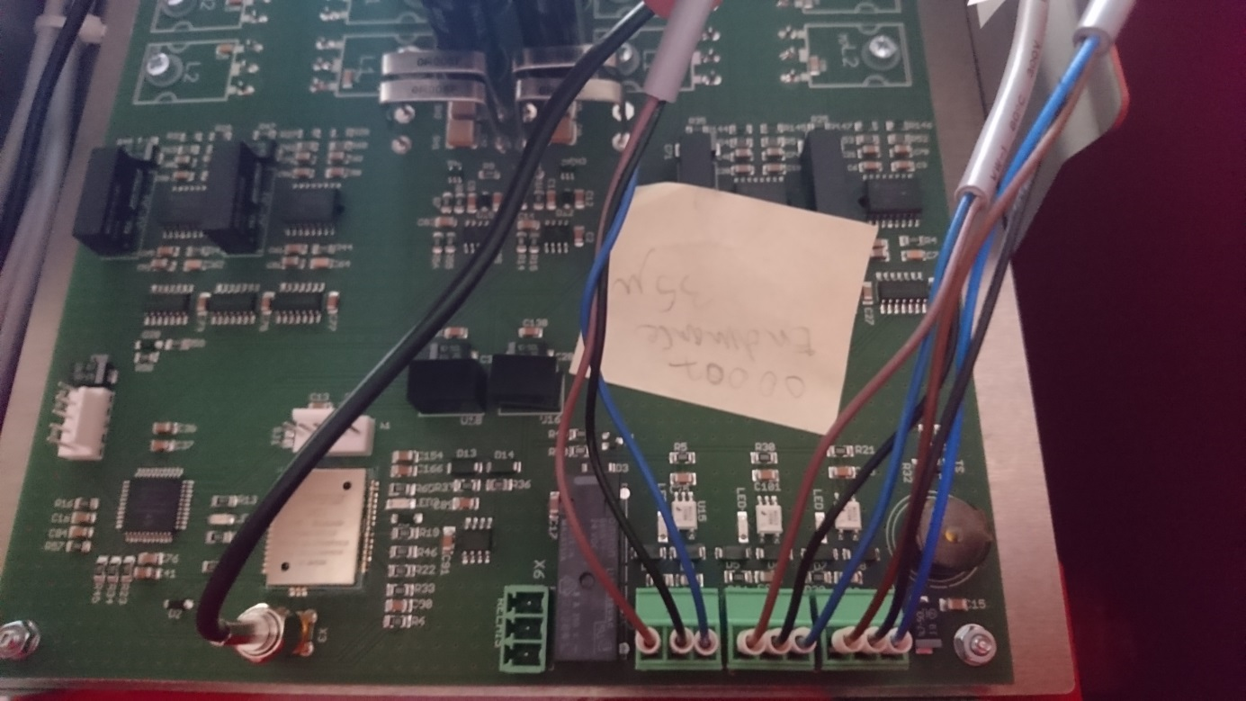

24 V

24 V

24 V

Lorsque les capteurs sont branchés et en présence de métal, entre la borne Signal (fil noir) et la borne GND (file bleu), il faut mesurer une tension de 24 V.

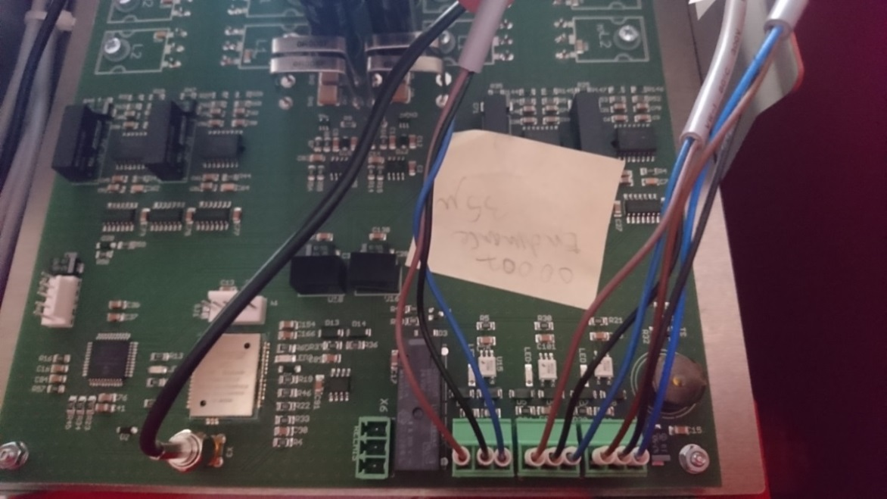Si tous les capteurs ne fonctionnent pas, il est nécessaire de tester le fusible F1 sur la carte électronique :

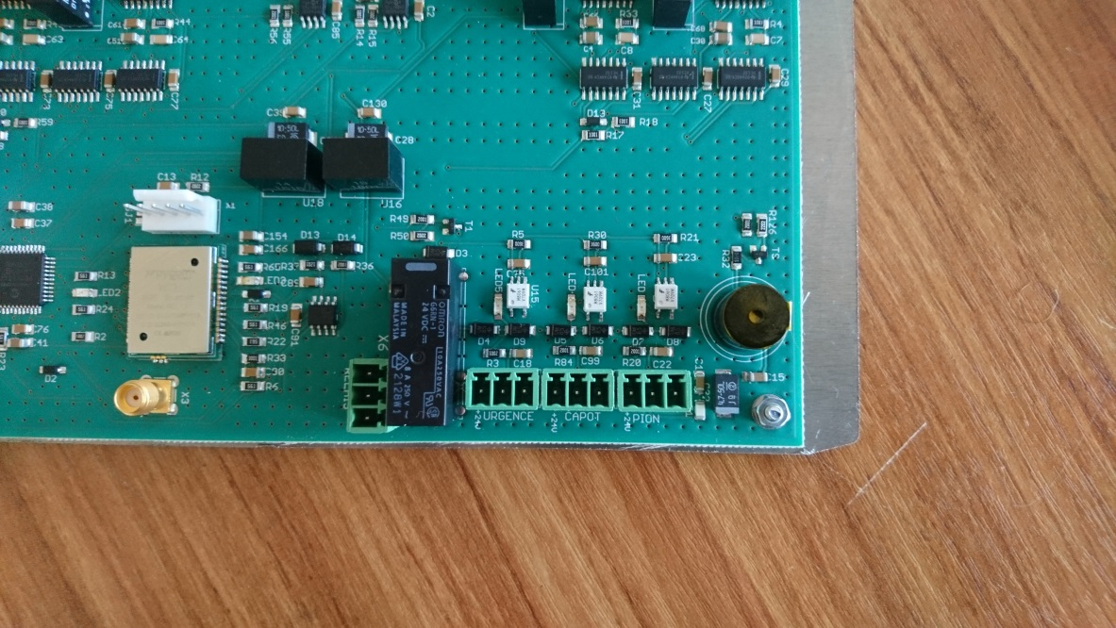

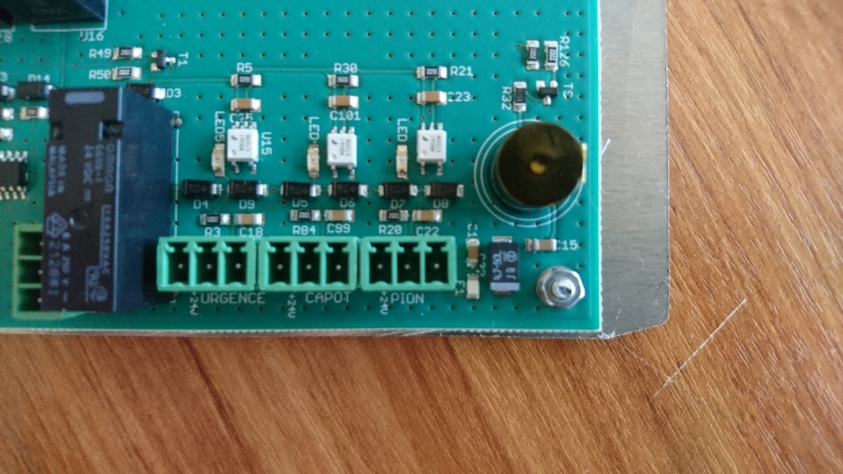

24 V

Emplacement du fusible F1

24 V

24 V

Contrôler la présence du 24 V sur le bornier de chaque capteur avec un voltmètre aux bornes : (fil bleu).

S’il n’y a pas la tension aux bornes: +24 V et GND, contrôler le fusible F1 :

1-Couper l’alimentation de la carte

2-Tester la continuité du fusible F1

###### 4.5.1-Implantation des capteurs MIROBOT 3 roues.

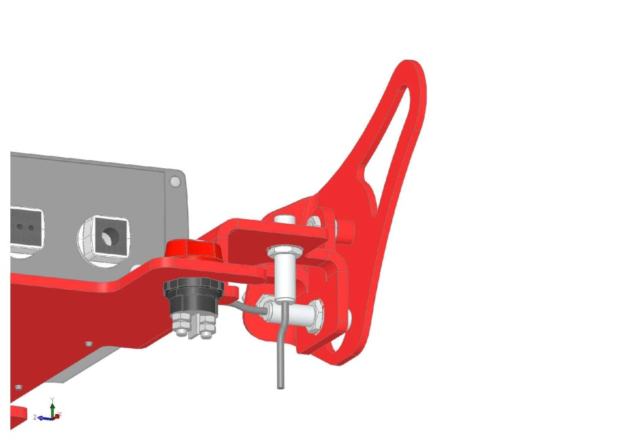

Capteur ouverture capot ou urgence : Ce capteur inductif immobilise la machine lorsque que le capot est levé.

Capteur obstacle : Ce capteur inductif au contact de l’acier, permet de stopper la machine en cas de choc afin que les animaux s’escamotent. En cas de problème la machine essaie trois fois de pousser l’obstacle. Si l’obstacle n’est pas franchi, la machine s’immobilise.

###### 

• Réglage de la hauteur des capteurs inductifs

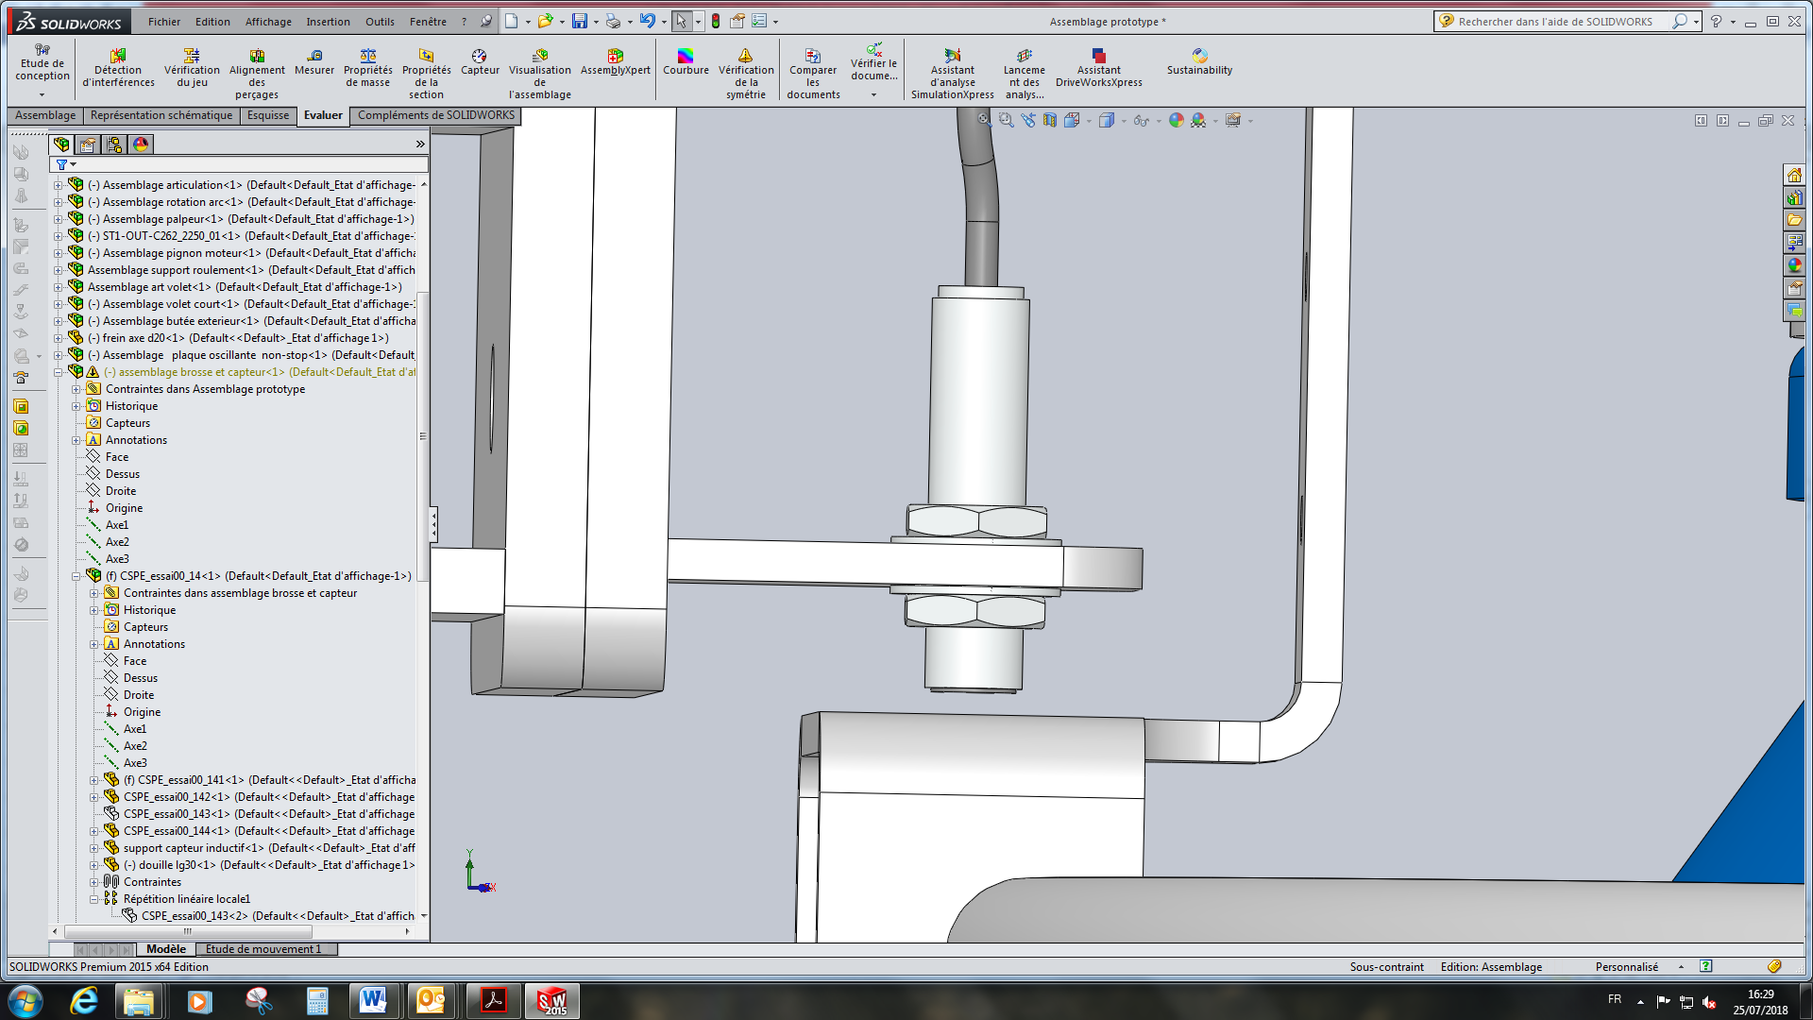

Pour un bon fonctionnement du capteur inductif, la hauteur de l’extrémité du capteur au métal doit être de 3 mm.

3 mm maxi

###### 4.5.2-Implantation des capteurs SCARABEO.

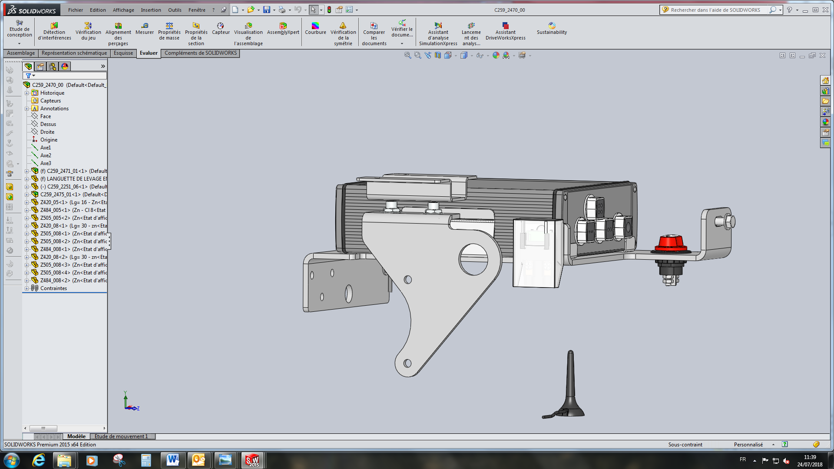

Capteur obstacle : Ce capteur inductif au contact de l’acier, permet de stopper la machine en cas de choc afin que les animaux s’escamotent. En cas de problème la machine essaie trois fois de pousser l’obstacle. Si l’obstacle n’est pas franchi, la machine s’immobilise.

Capteur ouverture capot ou urgence: Ce capteur inductif immobilise la machine lorsque que le capot est levé.

###### 4.5.3-Capteur pions

• Montage MIROBOT 3 roues

Mécanisme de réglage de la hauteur du capteur.

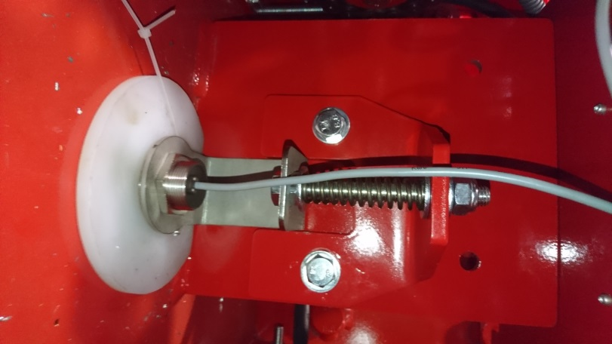

Le capteur pion permet de détecter une platine ou un pion fixé au sol afin d’évalué l’avancement de la machine et de détecter le patinage.

•Montage SCARABEO

###### 

Mécanisme de réglage de la hauteur du capteur.

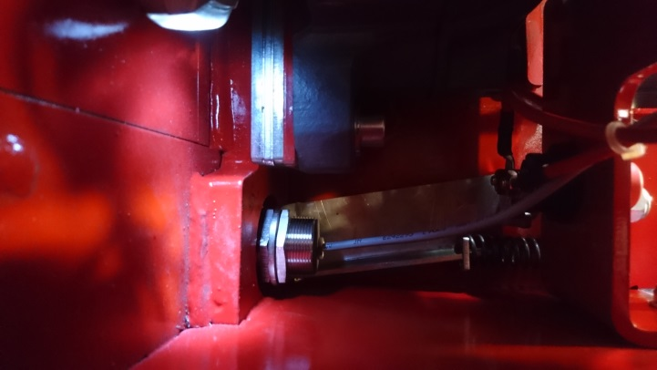

Le capteur pion permet de détecter une platine ou un pion fixé au sol afin d’évalué l’avancement de la machine et de détecter le patinage.

• Réglage de la hauteur des capteurs Pions :

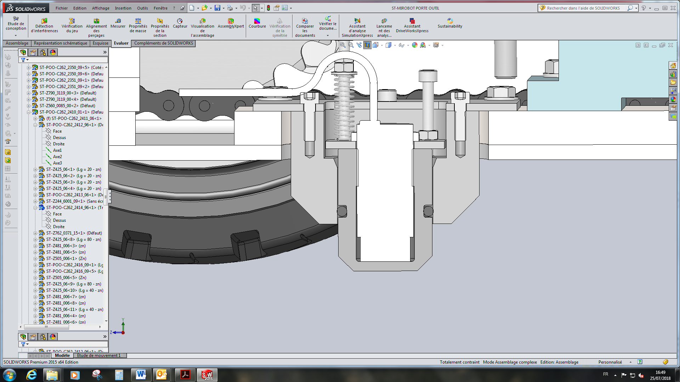

Capteur pion

Protection de capteur

Hauteur = 20 mm maxi

[](https://www.google.com/url?sa=i&rct=j&q=&esrc=s&source=images&cd=&cad=rja&uact=8&ved=2ahUKEwiui_HtwLzcAhUByRoKHVHeBmAQjRx6BAgBEAU&url=https://openclassrooms.com/fr/courses/724810-lelectronique-de-zero/720899-lelectricite&psig=AOvVaw1xKRalaNLXAO2GtbRCTHUW&ust=1532685575480989)

Sol

###### 4.5.4 Implantation antenne.

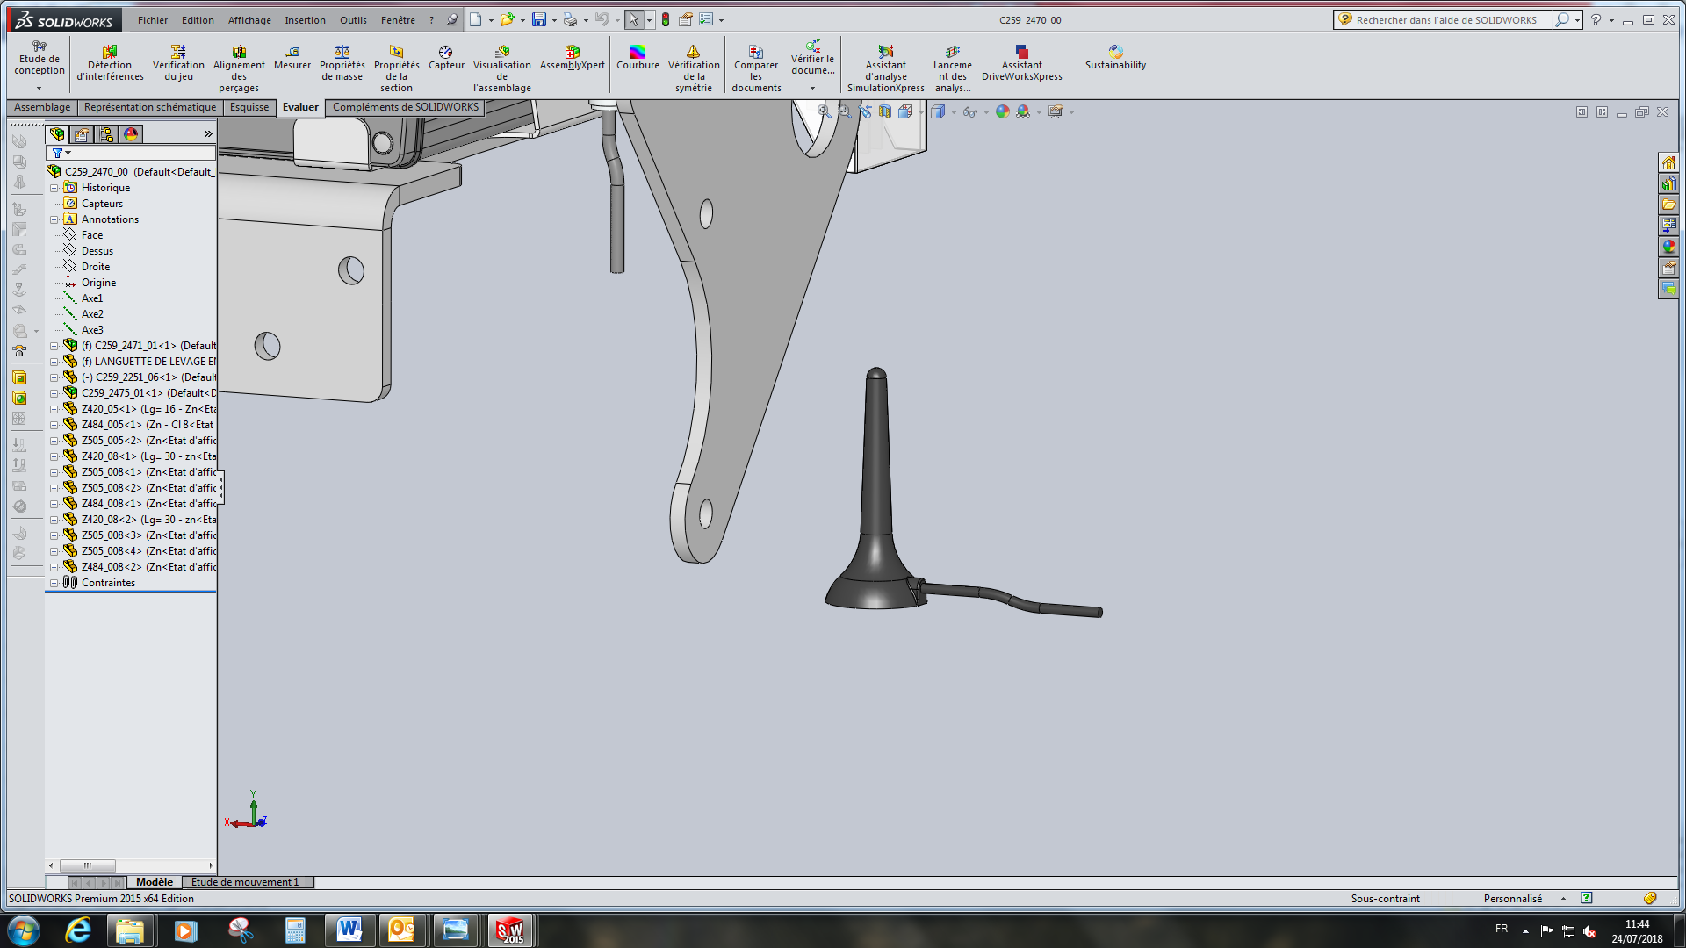

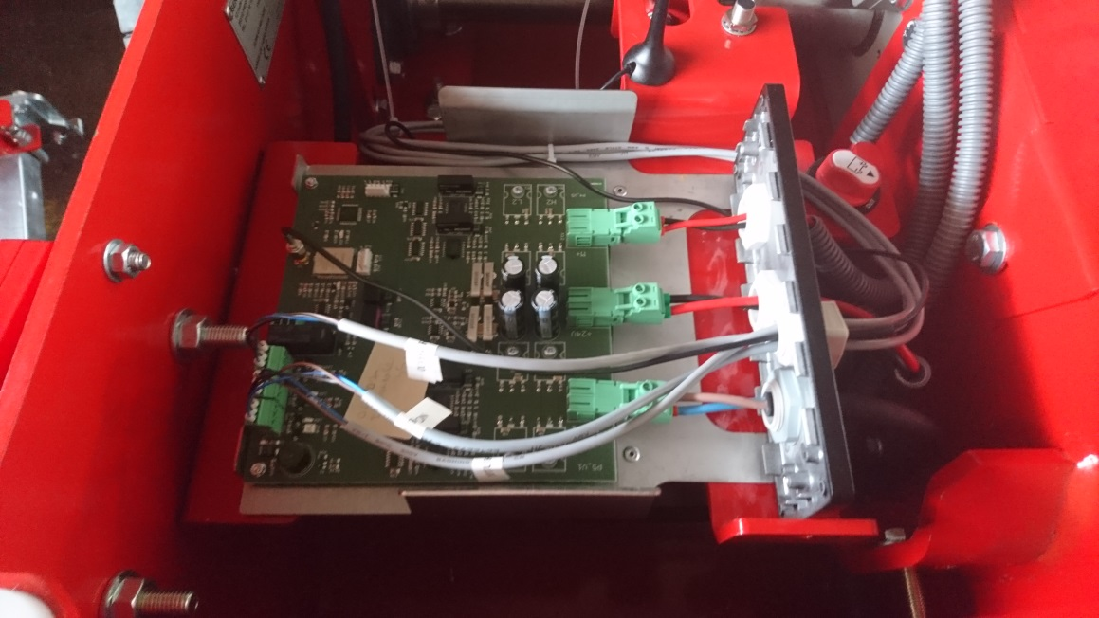L’antenne de communication Wi-Fi est fixée par un aimant sur le châssis. Cette antenne est connectée la carte P5 sur la borne X3.

Antenne

Embout à visser

En déplaçant l’antenne veiller à ne pas faire courir le câble vers les pignons d’engrenages des moteurs ou vers les organes mobiles de la machine.

Note :

## 5- PROGRAMMATION

La programmation de la machine ce fait par le biais de la carte P5 par une succession de commande (A; R ; P…S) renseignés au préalable dans un programme. Les informations transitent par la carte et sont distribuées aux organes actionneurs. L’utilisateur peut prendre la main afin de piloter la machine ou de créer les programmes grâce à l’application P5 sur la tablette qui est fournie avec la machine.

L’utilisateur peut créer 9 programmes librement notés 1, 2 ,3….9 où utiliser les programmes prédéfinis par le constructeur (Pailleux, DVT, etc...). L’utilisateur peut adapter ou modifier très facilement les programmes de la machine afin de les personnaliser au génie civil des bâtiments et pour répondre pleinement aux besoins.

Le MIROBOT 3 roues et SCARABEO sont donc pilotables et programmables à distance à partir de la tablette numérique.

Le menu manuel et les programmes peuvent être exécutés depuis un navigateur web connecté au réseau Wi-Fi de la carte P5.

## 6- INTERFACE DE PILOTAGE : http://192.168.4.1

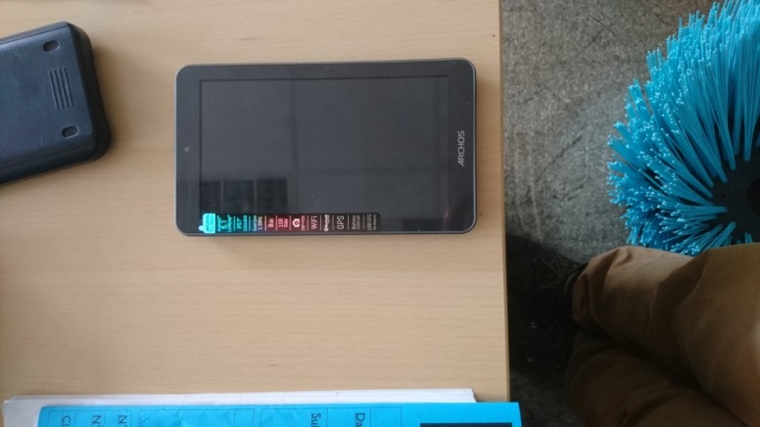Une tablette numérique vous est livrée avec votre appareil de raclage. Cette tablette vous permet de piloter à distance et de programmer votre appareil, mais vous pouvez également utiliser tout appareil possédant un navigateur web et une connexion wifi. Le bouton de démarrage se situe sur la partie latérale de la tablette.

Bouton :

ON/OFF

### 6.1-Connexion Wifi :

Par défaut, l’identifiant du réseau wifi de la carte P5 est : « P5 ». Cet identifiant est personnalisable en se cliquant sur le terme SSID de la page d’information du P5 (voir plus bas). Que vous ayez ou non personnalisé l’identifiant wifi, il faut au préalable se connecter à se réseau. Il sera alors possible d’accéder au site web embarqué sur la carte P5 à l’adresse : <http://192.168.4.1>

Il est possible que le smartphone sous Android affiche un message tel que « la connexion wifi ne dispose pas d’un accès internet, rester tout de même connecté ? ». Il faut y répondre oui. Tant que vous n’avez pas répondu à cette question, les communications Wi-Fi ne seront pas opérationnelles.

### 6.2-Menu principal

À l’index du site web de la carte P5 apparaît le menu principal. 6 choix sont alors disponibles :

* « Programmes » : permet le démarrage des programmes pré-enregistré ou personnalisé (cf « Editions »)
* « Manuel » : permet de faire exécuter à la carte P5 des actions simples (ex. : lever la pelle)
* « Informations » : affiche les valeurs des différents capteurs et paramètre de la carte P5
* « Horloge » : permet d’afficher l’horloge actuel de la carte P5 et de la modifier si besoin
* « Planning » : planification des départs automatique
* « Editions » : éditeur des programmes personnalisable

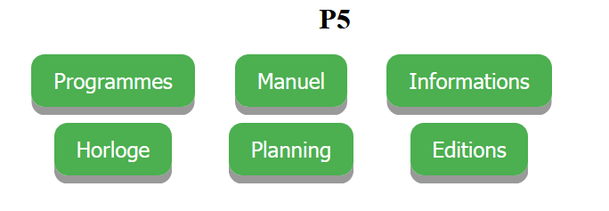

### 

### 6.2- « Programmes »

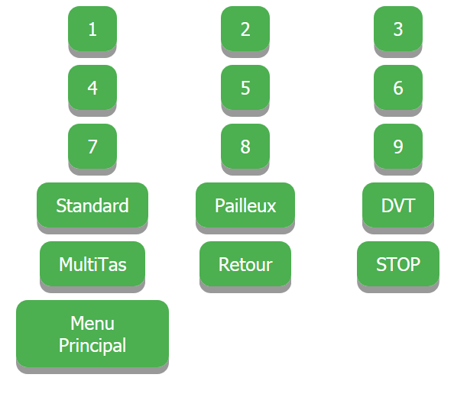

Dans ce menu les programmes Standard, Pailleux, DVT, Multi-Tas, Retour, Stop sont des programmes prédéfinis par le constructeur.

Pour lancer un programme appuyer simplement sur le bouton correspondant.

Pour les neuf champs restants, l’utilisateur doit les éditer avant de pourvoir les mettre en service.

###### 6.2.1 Création des programmes

###### 

Les commandes de haut niveau seront écrites par les utilisateurs du P5 afin de correspondre au cycle désiré.

|  |  |  |  |
| --- | --- | --- | --- |
| Code | Intitulé | English | Paramètre {Par défaut} |
| A | Avance | Forward | Nombre de Pion {0= platine} |
| R | Recule | Back | Nombre de Pion {0= platine} |
| P | Pailleux | Straw | Nombre de Pion {4} |
| D | DVT | Temporize | Nombre de seconde ≤ 15 {4} |
| E | rEcule | Back | Nombre de seconde ≤ 15 {4} |
| M | Multi-tas | Heap | Distance inter-pion ≤ 250 {150} |
| B | Baisse la pelle | Drop |  |
| L | Lève la pelle | Raise |  |
| O | Orientation | Orientation | D ou G (Droite ou {G}auche) |
| S | Pause | sleep | Nombre de seconde {4} |

• Seules les lignes de code commençant par une majuscule sont prises en comptes par le système

• Pour insérer un commentaire dans le codage du programme, il est nécessaire de commencer la ligne par un symbole # : (#BAISSE LA PELLE).

###### 6.2.2-Paramétrage :

Les platines sont installées au sol, elles définissent les étapes du programme.

Les pions sont installés au sol le long du parcours, ils servent à détecter le patinage ou l’avancement du robot.

A0 => AVANCE JUSQU A PLATINE

A4 => AVANCE DE 4 PIONS

R0 => RECULE JUSQU A PLATINE

R4 => RECULE DE 4 PIONS

D5

Le chiffre derrière les lettre D et S est un indice de temps 1= une seconde 2= deux secondes etc.

S5

M10 => Le nombre 10 est un indice de distance, 10= 10 cm :5= 5cm

Le nombre indiqué derrière la lettre P signifie avance de X pions.

Les lettres B, L, O n’ont pas d’indice de paramétrage.

# => Pour insérer une ligne de commentaire

La lettre O est suive de D pour Droite et de G pour Gauche.

**•Programme Standard :**

Le cycle standard consiste à démarrer du plot de charge pelle baissée, d’avancer jusqu’à la platine de fin, lever la pelle, et rentrer au plot de charge pour baisser la pelle. Ainsi, le P5 sera pleinement opérationnel pour le prochain cycle.

#CYCLE STANDARD Ligne de commentaire

#AVANCE JUSQU’ A UNE PLATINE

A

# LEVE LA PELLE

L

#RECULE JUSQU’A UNE PLATINE

R

#BAISSE LA PELLE

B

# FIN DU PROGRAMME

Les commandes avance (A) et recul (R) ayant la valeur nulle comme paramètre par défaut (0), le robot ira donc jusqu’à une platine lors de l’exécution de ces commandes. Ainsi, ce programme est équivalent à :

#DEBUT DU PROGRAMME

A 0

L

R 0

B

#FIN DU PROGRAMME

**Schéma de fonctionnement :**

Fumière

Platine

A0

Plot de charge

R0

Platine

L

B

**•Programme pailleux :**

La commande « pailleux », « P » permet à la machine de pousser le fumier pailleux sur une distance de X pions donnés, la machine lève la pelle et recule d’environ 3 m puis la machine baisse la pelle est reprend le parcours.

#DEBUT DU PROGRAMME

#PAILLEUX

P 4 La machine avance de 4 pions et recule de 3 m.

L

R 0

B

#FIN DU PROGRAMME

**•Programme DVT :**

Imaginons une installation avec un couloir et une zone d’égouttage en fin de couloir, le programme DVT permet d’effectuer un déversement temporisé.

#DEBUT DU PROGRAMME

A0

D9

S4

D7

S4

D6

L

R0

B

#FIN DU PROGRAMME

**Schéma de fonctionnement :**

« Zone d’égouttage »

D6

Fumière

D7

D9

Platine

A0

Plot de charge

S4

S4

S4

Platine

R0

B

D9 = Avance de 9 secondes

L

S4 = Pause de 4 secondes

D7= Avance de 7 secondes

**•Programme DVT avec aiguillages (uniquement pour SCARABEO ):**

#DEBUT DU PROGRAMME

A 0

O D

# ORIENTATION DROITE

# LE ROBOT PREND LE COULOIR DE DROITE

A 0

O G

# ORIENTATION GAUCHE

# LE ROBOT PREND LE COULOIR DE GAUCHE

A 0

D 9

S 4

D 7

S 4

D 6

S 4

D 5

S 4

D 4

S 4

D 3

S 4

L

R 0

B

#FIN DU PROGRAMME

**•Programme multi-Tas :**

La commande « Multi-Tas » noté « M » permet à la machine de pousser un tas en bout de couloir afin de remplir une fumière suivant une crémaillère. C’est à dire que la machine avance et s’arrête sur une zone de créneaux. La machine recule lorsque le créneau est inchangé pendant le temps généré par la valeur paramétrée après le « M ».

#DEBUT DU PROGRAMME

A 0

M 10 Les créneaux sont réalisés tous les 10 cm

L

R 0

R 0

B

#FIN DU PROGRAMME

**Schéma de fonctionnement :**

Fumière

M10

Plot de charge

Platine

A0

R0

L

R0

Platine

B

**•Programme retour :**

#DEBUT DU PROGRAMME

#LEVE LA PELLE

L

#RECULE JUSQU’A UNE PLATINE

R

#BAISSE LA PELLE

B

#FIN DU PROGRAMME

**•Imaginons maintenant une installation ou il y a un couloir pailleux à racler et un déversement en multi-tas.**

#DEBUT DU PROGRAMME

#PAILLEUX ET MAULTI-TAS

P3

# LA MACHINE RECULE DE 3 METRES TOUS LES 3 PIONS

M20

# LES CRENNEAUX SONT ESPACES DE 20 CENTIMETRES

#DERNIERE PLATINE

R 0

# PLOT DE CHARGE

R 0

B

# FIN DU PROGRAMME

**Schéma de fonctionnement :**

Fumière

M20

Platine

Platine

P3

Plot de charge

R0

R0

L

B

### 6.4- « Manuel »

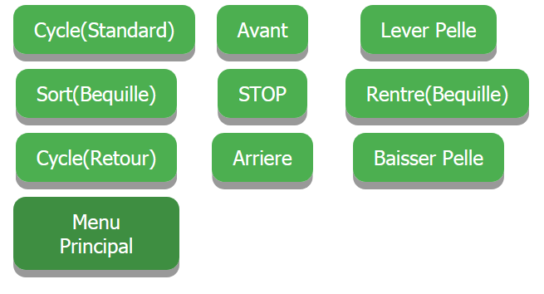

Le mode « manuel » permet de prendre la main directement sur les fonctions de l’outil afin de piloter la machine.

• Cycle standard : Permet de réaliser un essai et/ou un diagnostic sur l’état de marche en cas d’intervention sur la machine par exemple. C’est un programme standard qui couvre la plupart des installations : partant de son plot de charge, le dispositif contrôlé par la carte P5 avance jusqu’à une platine de fin. Il lève sa pelle (s’il en possède une), puis rentre au plot de charge et baisse sa pelle.

•Sort/Rentre Béquille : Lorsque votre installation est équipée d’un aiguillage, l’action sort béquille permet à la machine de prendre cet aiguillage.

### 6.5-Onglet « Statut et paramètre »

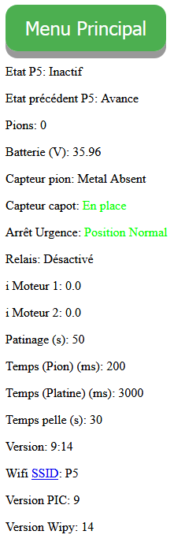

Lien pour la personnalisation de l’identifiant WIFI

Paramètre de fonctionnement de la carte P5

Etat des moteurs :

Visualisation de l’intensité consommée par les moteurs.

Moteur 1= Avancement

Moteur 2= Pelle/ Béquille

### 6.6-Onglet « Edition des programmes »

**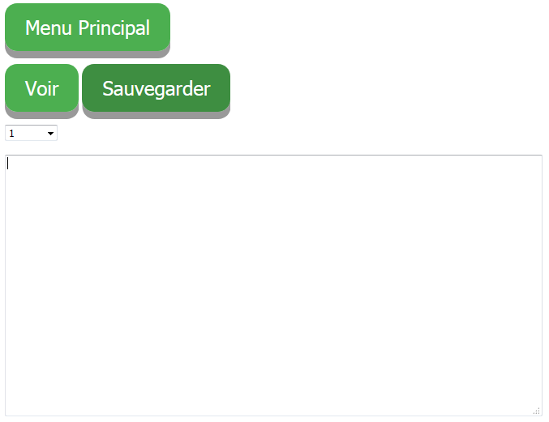**Cet onglet permet d’éditer les programmes personnalisés.

### 

Numéro de programme

### 

Zone d’édition du programme

Pour éditer un nouveau programme il faut écrire la succession du codage (A ; R ; P…..) correspondant aux actions souhaitées. Seul lignes commençant par un caractère en majuscule seront exécuté par le système.

Lorsque l’édition est terminée il faut appuyer sur « Sauvegarder Programme » et ensuite «  confirmer ».

Pour exécuter le programme édité, il faut retourner sur l’onglet « Exécution des programmes » et valider ce programme.

### 6.7- Onglet « Planning des départs »

###### 6.7.1- Récupérer Planning

La touche  « récupérer Planning » vous permet de visualiser les plannings suivis par le robot car ceux-ci sont sauvegardés par la carte électronique.

###### 

Numéro du départ programmé

Sélection du programme à exécuter

Heure et minute du départ

Activation ou non du départ

###### 6.7.2- Horloge du système

**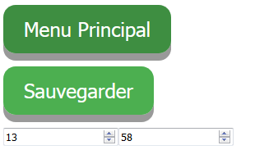**

Heure(s)

Minute(s)

Après chaque mise en hors tension de la machine ou si de l’heure de la carte P5, ne correspond pas à l’heure actuel, il est nécessaire de renseigner l’heure actuel.

Si l’horloge n’est pas renseigné après la mise sous tension de la carte P5, une série de bip sonores retentira périodiquement (toutes les 30 secondes) pour signaler qu’il faut procéder au réglage de l’heure.

### 

CONDITIONS GENERALES SERMAP

1. **CHAMPS D’APPLICATION**:Les présentes conditions générales (CG) s’appliquent à tout contrat conclu par SERMAP auprès de l’ensemble de ses clients et concernent la totalité de ses produits. Les prestations de service réalisées par SERMAP sont soumises aux conditions générales de prestation de service de cette dernière. A défaut d’autre écrit entre les parties, écartant l’application des CG et accepté par SERMAP, les présentes régissent les rapports contractuels entre SERMAP et ses clients.
2. **COMMANDES ET DEVIS**: Les commandes qui sont remises à SERMAP ou prises par ses représentants, ne deviennent définitives que lorsqu’elles ont reçu confirmation écrite de SERMAP par accusé de réception de commande. SERMAP se réserve le droit de demander toutes garanties et de suspendre jusqu’à satisfaction sur ce point, l’exécution des commandes de ses clients. A défaut de retour de l’accusé de réception sous un délai de trois jours ouvrés, la commande sera considérée comme confirmée. Toute commande implique l’adhésion complète et sans réserve aux présentes conditions générales. La commande exprime le consentement du client de manière irrévocable. Toute modification ou annulation du contrat par le client ne prendra effet qu’après acceptation écrite par SERMAP. En cas d’annulation ou de modification de commande par le client, SERMAP sera donc en droit de demander l’exécution du contrat et le paiement intégral des sommes stipulées dans celui-ci. SERMAP est engagé par ses devis écrits à la condition qu’ils soient expressément acceptés par ses clients dans les délais requis. Le contenu des dépliants, des brochures, etc… n’engage en rien SERMAP, sauf avis contraire et formel par écrit. Les échanges électroniques entre les parties leur sont opposables.
3. **PRIX – FACTURATION** : Les prix sont fixés au moment de l’acceptation de la commande matérialisée par l’accusé de réception de commande. Sauf stipulations contraires, ils s’entendent hors taxes, hors frais d’emballage, départ des entrepôts de SERMAP. Les prix sont établis suivant le coût des matériaux, des salaires, des taux des taxes et des cours de change en vigueur au moment de l’acceptation de la commande. Le montant minimum d’une commande est fixé à 100€ HT quelque soit le montant de la commande du client. SERMAP se réserve le droit de modifier, sans préavis, ses prix tant que la commande n’est pas confirmée. SERMAP pourra accorder au client des conditions de vente différenciées au regard de sa spécificité. Toute demande de report de livraison par le client doit parvenir à SERMAP au moins quinze jours avant la date de livraison convenue pour les commandes ayant un délai de livraison inférieur à un mois, et vingt et un jours avant la date de livraison convenue pour les autre commandes. Toute demande de report de livraison est subordonnée à l’acceptation expresse de SERMAP et formalisée par écrit. Dans ce cas les produits seront stockés et assurés aux frais et risques du client. Dans tous les cas SERMAP pourra facturer la quote-part de la commande à hauteur du prix des produits concernés par le report de livraison à la date de mise à disposition. Par ailleurs, toute livraison partielle quelle qu’en soit la raison, donnera systématiquement lieu à facturation du client pour la quote-part de la commande livrée.
4. **LIVRAISON ET DELAI DE LIVRAISON**: La livraison s’entend de la mise à disposition des Produits aux Clients au lieu des établissements SERMAP. Dans tous les cas nous nous efforcerons de respecter les délais annoncés. Tout dépassement de délai fera l’objet d’une information. Tout dépassement inférieur à 21 jours n’ouvrira aucun droit à annulation de commande, à pénalités et/ou à indemnité au profit du client, quelque soit le motif invoqué.
5. **RECLAMATIONS** : Le client est tenu de contrôler minutieusement les livraisons sur des défauts éventuels dans un délai de 15 jours et de renseigner SERMAP par écrit après la constatation de ces défauts, le tout sous peine de nullité du droit de recours. Le client est responsable et assume le risque pour l’obtention de tous documents, toutes permissions et autorisations en rapport avec la livraison, l’installation ou l’utilisation des Produits à livrer. Les livraisons ont lieu conformément aux spécifications convenues. Le client est responsable et supporte les frais de mise en conformité des Produits ainsi livrées, à d’éventuelles prescriptions locales en vigueur.
6. **TRANSFERT DES RISQUES** : Les produits voyagent toujours aux risques et périls des clients. En cas d’avarie, manquant, etc., … liés au transport, il appartient aux Clients d’exercer directement leurs recours contre le dernier transporteur (dans les conditions fixées par la loi) auquel ils ne devront donner décharge qu’après s’être assurés que l’envoi est complet et en parfait état. Nonobstant le report du transfert de propriété, tous les risques de dommages et de pertes, même par cas fortuit ou force majeure, sont à la charge du client, celui-ci tant en son nom qu’au nom de ses assureurs, renonçant à tous recours envers SERMAP, en cas de sinistre. Le client s’engage à assurer les risques ci-dessus auprès d’une compagnie notoirement solvable et à en justifier auprès de SERMAP à première demande.

|  |
| --- |
| 1. **TRANSFERT DE PROPRIETE** : **La propriété des produits vendus ne sera transférée au client qu’après le paiement de l’intégralité du prix. Le paiement s’entend de l’encaissement effectif des fonds. Ne constitue pas un paiement la remise d’un titre créant une obligation de payer (traite ou autre). En cas de paiement échelonné, le défaut de paiement de l’une quelconque des échéances pourra entrainer la revendication des Produits. Nonobstant la réserve de propriété, le client est autorisé, dans le cadre de l’exploitation normale de son activité à revendre les produits livrés. Mais il ne peut ni les donner en gage, ni en transférer la propriété à titre de garantie. En cas de revente, le client s’engage à régler immédiatement à SERMAP la partie du prix restant dû et à lui céder tout ou partie des créances que le Client détient sur son débiteur. A tout moment SERMAP a le droit en vertu du présent article, d’enlever, ou de faire enlever, les Produits livrés chez le client ou chez son (ses) dépositaire(s), si le client ne respecte pas ses engagements. Le client est tenu d’y apporter son concours.** |

1. **PAIEMENT** : Le contrat ou la confirmation de commande détermine les termes de paiement et de facturation. A défaut, les paiements s’effectuent à 30 jours fin de mois. D’éventuelles publicités ne différent en rien le règlement. Lors du dépassement du délai de paiement et sans obligation de sommation ou de mise en demeure, le client est tenu de payer des intérêts à hauteur de dix fois le taux légal, sur le montant principal ou sur la part du montant non encore réglé, calculés depuis la date d’échéance du paiement jusqu’au jour du règlement au terme de l’article 441.6 du code du commerce, TVA en sus. Tout paiement anticipé ne fait pas l’objet d’escompte. De convention expresse et sauf report sollicité à temps et accordé par nous, le défaut de paiement à l’échéance fixée entrainera : - l’exigibilité immédiate de toutes sommes restant dues, quel que soit le mode de règlement prévu, - l’intervention contentieuse de notre service de recouvrement, - l’exigibilité d’une indemnité forfaitaire pour frais de recouvrement d’un montant de 40 euros (décret 2012-1115 du 02/10/2012), - l’exigibilité à titre de dommages et intérêts et de clause pénale d’une indemnité égale à 15% des sommes dues, outre les intérêts légaux et les frais judiciaires éventuels (art. 1226 et 1152 du code civil), - s’il plait à SERMAP, la résolution aux torts du client de la vente de tout produit livré en exécution de tout contrat et non encore payé, ainsi que l’annulation de tous les ordres en cours, sans préjudice de tout autre recours. La facture est adressée au client lors de la mise à disposition des produits ou prestations. Le fait qu’une facturation intervienne après le 25 du mois n’autorise aucun report des termes de paiement. Tout retard de paiement, tout impayé, toute information sur la solvabilité du client, sur sa société mère ou ses sociétés filiales, peut amener SERMAP à obliger le Client à lui donner des garanties supplémentaires pour le respect de ses obligations de paiement, ou à exiger un règlement par anticipation, faute de quoi SERMAP sera en droit de suspendre l’exécution du contrat.
2. **DESTINATION DES PRODUITS ET STOCKAGE DES PRODUITS** : Il appartient au client de définir ses besoins et de commander un produit conforme à l’utilisation à laquelle il le destine. Si le client revend le produit, il s’engage à communiquer les présentes conditions générales à ses clients. Il appartient au client de stocker les produits dans un lieu clos et couvert.
3. **GARANTIE** : SERMAP délivre des produits répondant aux performances décrites dans sa documentation technique et/ou commerciale et dans la limite de tolérance des normes en vigueur. SERMAP n’offre pas d’autre garantie que celle de la conformité des Produits à la commande acceptée et à la documentation technique. Pour invoquer le bénéfice de la garantie, le client doit informer SERMAP immédiatement et par écrit de l’existence et de la nature exacte des défauts qu’il impute au produit. Le produit neuf est couvert par une garantie contractuelle de douze mois ou mille heures de fonctionnement – au plus court - à compter du jour de la mise à disposition des produits par SERMAP. Si le client prévoit un délai avant la mise en service, le début de garantie pourra prendre effet à la date de mise en service. Dans ce cas la date de facturation à l’acheteur final par le revendeur fera foi de la date de mise en service sans toutefois ne jamais dépasser de trois mois la date de mise à disposition. Le montage, l’installation doivent avoir été faits par un installateur agréé et ayant suivi une formation dispensée par SERMAP. La réparation, la modification ou le remplacement d’une ou plusieurs pièces quel qu’en soit le motif, ne prolonge pas la durée de la garantie. Cette garantie contractuelle porte sur la remise en état gratuite (pièce et main d’œuvre) par SERMAP du produit reconnu par cette dernière comme étant défectueux par suite de vices de construction, de fabrication ou de défaut de matière. Les produits confiés à SERMAP dans ses ateliers ou sur le site du client ou d’un tiers pour réparation et/ou échange dans le cadre de l’application de la présente clause doivent impérativement être propres, décontaminés et exempts de toute pollution. Le client devra être en mesure d’en justifier à tout moment à SERMAP. La réparation effectuée par les soins de SERMAP est couverte par une garantie de six mois. En raison de la technicité des produits de SERMAP et des conditions de sécurité s’y attachant, sont exclus de la garantie : - la détérioration ou l’avarie résultant, soit d’une mauvaise utilisation (notamment par insuffisance d’entretien, branchement ou installation défectueux, non respect ou mauvaise interprétation des notices d’installation, d’utilisation ou de maintenance, utilisation de pièces de contrefaçon), soit d’une usure normale, soit d’un stockage inadapté avant mise en service ; - tout produit modifié, réparé ou démonté, même partiellement en dehors des ateliers de SERMAP ou de la présence d’un de ses techniciens agréés ; - les frais de déplacement, de transport ou d’expédition et les frais de dépose-repose tels que frais de manutention. Il appartient au client d’informer son propre client des conditions de garantie des produits. Le non paiement à l’échéance convenue entrainera la suspension de la garantie contractuelle jusqu’à parfait règlement. En tout état de cause, les conditions de la garantie contractuelle de SERMAP ne sauraient en aucun cas réduire ou exclure le bénéfice de la garantie légale prévue par les dispositions des articles 1641 et suivants du Code Civil.
4. **PRESTATION DE MAINTENANCE, SERVICE APRES-VENTE, INSTALLATION, MISE EN SERVICE** : Les prestations de maintenance sur site ou en atelier, service après-vente, installation, mise en service en atelier ou sur site, associées ou non à une vente de produit(s) sont régies par les Conditions générales de prestations de services de SERMAP accessibles sur le site Internet et/ou remises au client sur simple demande.
5. **PROPRIETE INDUSTRIELLE** : Tous les droits de propriété intellectuelle ainsi que le savoir faire incorporés dans les documents transmis, les produits livrés et les prestations réalisées par SERMAP demeurent sa propriété exclusive. En conséquence SERMAP restera le propriétaire exclusif des études, plans, modèles et tous documents quels que soient leurs supports, dont le client a pu prendre connaissance dans le cadre du contrat ou d’une offre. Ils ne peuvent être utilisés que par le client et uniquement pour les besoins de l’exécution du contrat ou les besoins liés à l’utilisation des Produits. Ils sont confidentiels et ne peuvent être communiqués à des tiers, de quelque manière, sans accord préalable et écrit de SERMAP et doivent lui être restitués sans délai, si le contrat n’est pas conclu, ou sur toute demande de sa part. Tout manquement à ces règles pourra faire l’objet de poursuites.
6. **RESPONSABILITE** : Le client s’engage à respecter les notices d’utilisation qui lui sont remises, tout non respect engagera sa responsabilité. La responsabilité de SERMAP est limitée aux seuls dommages matériels directs causés au client à l’exclusion de tous dommages immatériels ou indirects tels que pertes d’exploitation, perte de profits, pertes de données, préjudice commercial subi par le client ainsi que les clients du client. Le client doit justifier de la réalité et du montant du préjudice dont il demande réparation. Sans préjudice de ce qui a été stipulé précédemment, les seuls dommages pouvant prétendre à une indemnisation sont ceux constatés dans un délai de 12 mois après la livraison et qui ont été signalés par écrit à SERMAP dans un délai maximum de 5 jours après la constatation. Sous peine de déchéance du droit d’indemnisation des dommages, le client est tenu d’apporter toute collaboration que SERMAP solliciterait de lui au cours de sa recherche des causes, de la nature et de l’ampleur des dommages pour lesquels une indemnisation est réclamée. Sous réserve des cas exonératoires de responsabilité (notamment force majeure, faute du client ou d’un tiers), la responsabilité de SERMAP est en tout état de cause limitée, quelle que soit la nature du dommage, et sauf disposition légale ou réglementaire contraire (faute lourde, dommages corporels notamment), au montant des sommes effectivement perçues par SERMAP au titre de la commande concernée ou des prestations sur le produit concerné. Par ailleurs, la responsabilité de SERMAP ne saurait être engagée pour les conséquences d’une omission ou d’une erreur dans les éléments (documents techniques, notices, informations, données, …) fournis par SERMAP et utilisés et/ou imposés par le client.
7. **FORCE MAJEURE**: SERMAP n’encourra aucune responsabilité lorsque l’inexécution de ses obligations sera causée par un événement de force majeure, c’est –à-dire tout fait empêchant l’exécution totale ou partielle du contrat qui ne pourrait être surmonté malgré une diligence raisonnable de SERMAP ou de ses fournisseurs ou sous-traitants, tel que et non limité à : état de guerre ou situation semblable, émeutes, sabotage, boycottage, grèves, occupation des lieux, pénurie de matière première, dommage aux machines, maladie du personnel, SERMAP, défaillance de fournisseurs et /ou de transporteurs, mesures des pouvoirs publics (Français ou étrangers), interdiction de transport, d’importation, d’exportation ou de production, catastrophe naturelle, circonstances météorologiques, foudre, incendie, explosion et/ou dégagement de matières et gaz dangereux…
8. **CONTESTATIONS**: **Tous les litiges découlant des opérations d’achat, de vente ou de prestation de services visées par les présentes conditions générales de vente ou de fourniture de prestations de servies, seront soumis à la loi française, l’application de la convention de Vienne est exclue, et à la connaissance du Tribunal de Commerce de Besançon, même en cas de pluralité de défenseurs ou d’appel en garantie, ce qui est expressément accepté par le client. En cas de relations internationales, SERMAP pourra décider de recourir à l’arbitrage. Toute action est caduque si l’action contre SERMAP n’a pas été engagée dans un délai de 12 mois à compter du jour de la constatation du fait justifiant l’action.**
9. **ACCEPTATION DU CLIENT** : Les présentes conditions générales sont expressément agrées et acceptées par le client qui déclare et reconnait en avoir une parfaite connaissance et renonce de ce fait à se prévaloir de tout document contradictoire et notamment ses propres conditions générales d’achat.

## CONDITIONS GENERALES DE PRESTATIONS DE SERVICE SERMAP

1. **CHAMPS D’APPLICATION :** Les présentes conditions générales de prestation de service s’appliquent à toutes les prestations de service telles que définies à l’article 2 ci-dessous entre le client et SERMAP. Elles font partie du contrat et prévalent sur tout autre document contraire. Elles ne s’appliquent pas dans le cadre de la garantie du vendeur pour défauts constatés après la livraison du matériel (tels que définis dans les **conditions générales** de SERMAP), qui font l’objet des garanties légales et conventionnelles du vendeur.
2. **DEFINITIONS : Prestations** : ensemble des prestations de service de maintenance, d’entretien, de service après-vente, de détection ou d’analyse des causes d’une panne, d’installation, de mise en service et d’assistance à la mise en service associée ou non à une vente et de réparation de matériel sur site ou en atelier dont le contenu est défini dans le devis ou l’offre SERMAP. Le **Site** s’entend du lieu convenu dans la commande acceptée par SERMAP, autre que l’atelier SERMAP, comme étant celui de situation physique du matériel en fonctionnement pour lequel le client a commandé une prestation.
3. **COMMANDES ET DEVIS**: Le contrat est constitué par le devis adressé par SERMAP au client avec les présentes conditions générales de prestations de service, le devis accepté ou la commande, et l’accusé de réception de commande adressé par SERMAP. Le contrat est considéré comme conclu lorsque SERMAP, au vu d’une commande, a accusé réception de celle-ci et que le client a fourni l’ensemble des documents et informations visés à l’article 6 ci-après. En cas de refus par le client du devis de réparation ou d’échange du matériel, SERMAP facturera au client les coûts de démontage et de diagnostic tels que figurant dans le devis. En l’absence de réponse du client dans le délai spécifié dans le devis, SERMAP pourra, à l’issue de ce délai, dans le cas où il a été mis en possession du matériel, facturer au client les frais de garde du matériel, et se réserve la possibilité d’en disposer après en avoir informé le Client si le matériel n’est pas retiré par le Client plus de six mois après la livraison à SERMAP. Il en ira de même, si après réparation le client n’a pas repris le matériel à l’issue du délai indiqué par SERMAP. Le contrat sera exécuté conformément à ses termes, toute modification devant faire l’objet d’un avenant accepté par les deux parties.
4. **OBLIGATIONS DES PARTIES**:
   1. **Obligations de SERMAP** : SERMAP s’engage à exécuter la commande du client dans un souci de qualité, en ayant recours à du personnel qualifié et à effectuer les prestations convenues selon la description figurant sur le devis SERMAP. Si au cours de réalisation d’une prestation, SERMAP considère qu’une opération non prévue dans la commande est nécessaire, celle-ci fera l’objet d’un avenant au contrat ou d’un nouveau contrat. SERMAP en informera le client dès que possible en lui fournissant la liste des travaux et des pièces nécessaires, accompagnée d’un devis, pour commande par le client puis acceptation de la commande par SERMAP. SERMAP n’encourra aucune responsabilité pour les dommages résultant du refus du client d’effectuer les travaux complémentaires préconisés. Dans ce cas, le client ne pourra invoquer le bénéfice de la garantie prévue à l’article 8 ci-après pour la prestation réalisée.
   2. **Obligations du client** : Pour les prestations en atelier, le client s’engage à délivrer le matériel et les informations visées à l’article 6 ci-après au lieu, date et heure convenues dans le contrat. Dans le cas de prestations sur site, le client assurera à SERMAP l’accès libre et sans danger aux installations et au matériel ainsi que l’usage gratuit des consommables et facilités disponibles sur le site (huile, graisse, éclairage, électricité, vestiaire fermant à clé, etc.). La configuration des lieux recevant l’installation du matériel devra être conforme aux préconisations de SERMAP. Dans tous les cas, le matériel et les ouvrages doivent être propres, décontaminés et exempts de pollution. Le client devra être en mesure de pouvoir en justifier à SERMAP sur simple demande. Le client est responsable de la sécurité sur le site. Il fournira par écrit à SERMAP toutes les informations et les détails concernant la réglementation sur la sécurité ou toute autre réglementation sur la sécurité ou toute autre réglementation applicable sur le site, sur l’installation ou sur le matériel et nécessaire pour effectuer les prestations.
5. **EXECUTION DU CONTRAT – RETARD D’EXECUTION** : SERMAP se réserve le droit de sous-traiter tout ou partie des prestations qui lui sont confiées. Le temps estimé pour la réalisation des prestations précisé dans le devis de SERMAP ou la commande n’est pas impératif mais seulement indicatif. Son dépassement ne saurait en aucun cas générer des pénalités ou une quelconque responsabilité de SERMAP. La durée indicative de réalisation des prestations sera influencée notamment par les événements suivants : commandes supplémentaires, non respect par le client de l’une de ses obligations et notamment de la date de livraison du matériel à l’atelier ou empêchement d’accès au site, la contamination, la pollution, l’état du matériel, la survenance d’un cas de force majeure… En cas d’annulation de la commande par le client ou de report ou d’interruption des prestations pour des raisons imputables au client, SERMAP sera en droit de facturer au client l’intégralité des coûts déjà engagés par SERMAP en vue de l’exécution de la prestation annulée. La fin des prestations est matérialisée par l’ordre de travail ou le rapport de fin d’intervention signé par le client ou son représentant en cas d’intervention sur site ou par le bon de livraison ou le document de transport émargé par le client ou le transporteur si le transport est à la charge du client. A défaut d’enlèvement par le client de son matériel, dans le cas où le transport du matériel entre l’atelier de SERMAP et les locaux du client est à la charge de ce dernier, dans un délai de 48 heures suivant la notification de sa mise à disposition, SERMAP facturera les frais de stockage du matériel et au-delà de 6 mois, suivant cette notification, si le client n’a pas retiré ledit matériel, il sera considéré comme abandonné tacitement au profit de SERMAP qui pourra en disposer librement (en le vendant ou le détruisant notamment…).
6. **DOCUMENTATION ET INFORMATION**: SERMAP peut exiger du client qu’il lui communique toute documentation technique (plans, notices, manuels d’exploitation,…), historique des modifications, des réparations et interventions faites sur le matériel et les registres de fonctionnement, les éléments de traçabilité et d’origine des pièces de rechange et matériels confiés par le client à SERMAP pour l’exécution des prestations. Les délais d’intervention figurant dans le devis ou l’offre de SERMAP ne courront qu’à compter de la remise de l’ensemble des documents par le client.
7. **PRIX, FACTURATION** **ET PAIEMENT** : Les prix définis dans les devis s’entendent net et hors taxes, tous taxes et frais complémentaires étant à la charge du client. Ainsi, les frais d’inspection, de démontage ou d’expertise sont toujours à la charge du client. En outre, SERMAP sera en droit de retenir le matériel en sa possession jusqu’au complet paiement, par le client, du prix des prestations réalisées par SERMAP sur le matériel. La facture est émise à la fin de l’exécution des prestations. Le contrat ou la confirmation de commande détermine les termes de paiement et de facturation. A défaut, les paiements s’effectuent à 30 jours fin de mois. D’éventuelles publicités ne différent en rien le règlement. Lors du dépassement du délai de paiement et sans obligation de sommation ou de mise en demeure, le client est tenu de payer des intérêts à hauteur de dix fois le taux légal, sur le montant principal ou sur la part du montant non encore réglé, calculés depuis la date d’échéance du paiement jusqu’au jour du règlement au terme de l’article 441.6 du code du commerce, TVA en sus. Tout paiement anticipé ne fait pas l’objet d’escompte. De convention expresse et sauf report sollicité à temps et accordé par nous, le défaut de paiement à l’échéance fixée entrainera : - l’exigibilité immédiate de toutes sommes restant dues, quel que soit le mode de règlement prévu, - l’intervention contentieuse de notre service de recouvrement, - l’exigibilité à titre de dommages et intérêts et de clause pénale d’une indemnité égale à 15% des sommes dues sans être inférieure à 300 €, outre les intérêts légaux et les frais judiciaires éventuels (art. 1226 et 1152 du code civil), - s’il plait à SERMAP, la résolution aux torts du client du contrat, ainsi que l’annulation de tous les ordres en cours, sans préjudice de tout autre recours. La facture est adressée au client lors de la réalisation des prestations. Le fait qu’une facturation intervienne après le 25 du mois n’autorise aucun report des termes de paiement. Tout retard de paiement, tout impayé, toute information sur la solvabilité du client, sur sa société mère ou ses sociétés filiales, peut amener SERMAP à obliger le Client à lui donner des garanties supplémentaires pour le respect de ses obligations de paiement, ou à exiger un règlement par anticipation, faute de quoi SERMAP sera en droit de suspendre l’exécution du contrat.
8. **GARANTIE** :
   1. **Objet** : SERMAP garantit la bonne exécution de ses prestations pendant un délai de six mois à compter de la date de fin des prestations telle qu’elle est définie à l’article 5 ci-dessus et sous réserve de leur complet paiement par le client dans les conditions définies au contrat. Lorsque la mise en œuvre de la garantie par le client portera sur une réparation effectuée en atelier, la garantie s’appliquera uniquement en atelier. Tous les frais liés à la désinstallation et au rapatriement du matériel en atelier seront à la charge du client (démontage sur site, grutage, transport…).
   2. **Modalités d’application** : Le client doit dénoncer par écrit et sans délai tout défaut constaté sur la réalisation des prestations ; il doit pouvoir justifier du respect des conditions d’exploitation, d’entretien et de maintenance telles que requises par le constructeur et le vendeur ; le défaut invoqué doit faire l’objet d’un constat contradictoire entre les parties.
   3. **Mise en œuvre**: SERMAP remédiera à tout défaut contradictoirement constaté du fait de sa prestation en réalisant de nouveau à ses frais la prestation dont la défectuosité lui serait imputable.
   4. **Exclusions**: La garantie ne s’applique pas aux cas d’usure normale, ainsi qu’en cas de faute du client (stockage, installation ou utilisation non-conformes du matériel, intervention, réparation ou démontage par le client ou un tiers non agréé par SERMAP,…).
9. **PROPRIETE INDUSTRIELLE** : Tous les droits de propriété intellectuelle ainsi que le savoir faire incorporés dans les documents transmis et les prestations réalisées par SERMAP demeurent sa propriété exclusive. En conséquence SERMAP restera le propriétaire exclusif des études, plans, modèles et de tous documents quels que soient leurs supports, dont le client a pu prendre connaissance dans le cadre du contrat ou d’un devis. Ils ne peuvent être utilisés que par le client et uniquement pour les besoins de l’exécution du contrat ou les besoins liés à l’utilisation du matériel. Ils sont confidentiels et ne peuvent être communiqués à des tiers, de quelque manière, sans accord préalable et écrit de SERMAP et doivent lui être restitués sans délai, si le contrat n’est pas conclu, ou sur toute demande de sa part. Tout manquement à ces règles pourra faire l’objet de poursuites.
10. **RESPONSABILITE** : Le client s’engage à respecter les notices d’utilisation qui lui sont remises, tout non respect engagera sa responsabilité. SERMAP est responsable des dommages subis par le matériel ou causé au matériel de son fait et durant la seule période pendant laquelle celui-ci est en sa possession. Cette période est encadrée d’une part par la remise d’un accusé de réception de matériel au moment où le client s’en dessaisit, d’autre part par le bon de livraison ou le document de transport émargé par le client ou le transporteur si le transport est à la charge du client. Il est précisé qu’il n’y a aucun dessaisissement si la prestation est exécutée sur site ; dans ce cas SERMAP n’entre jamais en possession du matériel, lequel reste sous l’entière maitrise et responsabilité du client.

La responsabilité de SERMAP est limitée aux seuls dommages matériels directs causés au matériel du client dans l’accomplissement de sa prestation à l’exclusion de tous dommages immatériels ou indirects tels que pertes d’exploitation, manque à gagner, perte de profits, pertes de données, préjudice commercial subi par le client ainsi que les clients du client. Le client doit justifier de la réalité et du montant du préjudice dont il demande réparation. Sous réserve des cas exonératoires de responsabilité (notamment force majeure, faute du client ou d’un tiers), la responsabilité de SERMAP est en tout état de cause limitée, quelle que soit la nature du dommage, et sauf disposition légale ou réglementaire contraire (faute lourde, dommages corporels notamment), à 25% du montant des sommes effectivement perçues par SERMAP au titre de la commande concernée. Par ailleurs, la responsabilité de SERMAP ne saurait être engagée pour les conséquences d’une omission ou d’une erreur dans les éléments (documents techniques, informations, données, …) fournis et utilisés et/ou imposés par le client.

1. **FORCE MAJEURE**: SERMAP n’encourra aucune responsabilité lorsque l’inexécution de ses obligations sera causée par un événement de force majeure, c’est –à-dire tout fait empêchant l’exécution totale ou partielle du contrat qui ne pourrait être surmonté malgré une diligence raisonnable de SERMAP ou de ses fournisseurs ou sous-traitants, tel que et non limité à : état de guerre ou situation semblable, émeutes, sabotage, boycottage, grèves, occupation des lieux, pénurie de matière première, difficulté d’approvisionnement, dommage aux machines, maladie du personnel, SERMAP, défaillance de fournisseurs et /ou de transporteurs, mesures des pouvoirs publics (Français ou étrangers), interdiction de transport, d’importation, d’exportation ou de production, catastrophe naturelle, circonstances météorologiques, foudre, incendie, explosion et/ou dégagement de matières et gaz dangereux… Toute persistance du cas de force majeure au-delà de trois mois pourra entrainer la résiliation des contrats ou commandes en cours.
2. **CONTESTATIONS**: **Tous les litiges découlant des opérations d’achat, de vente ou de prestation de services visées par les présentes conditions générales de vente ou de fourniture de prestations de servies, seront soumis à la loi française et à la connaissance du Tribunal de Commerce de Besançon, même en cas de pluralité de défenseurs ou d’appel en garantie, ce qui est expressément accepté par le client. En cas de relations internationales, SERMAP pourra décider de recourir à l’arbitrage. Toute action est caduque si l’action contre SERMAP n’a pas été engagée dans un délai de 12 mois à compter du jour de la constatation du fait justifiant l’action.**
3. **ACCEPTATION DU CLIENT** : Les présentes conditions générales de prestations de services sont expressément agrées et acceptées par le client qui déclare et reconnait en avoir une parfaite connaissance et renonce de ce fait à se prévaloir de tout document contradictoire et notamment ses propres conditions générales d’achat.

12 Route de Laviron – 25510 PIERREFONTAINE LES VARANS

Tél. 03.81.56.18.00 ou 03.81.56.18.10 – Fax 03.81.56.02.82

E-mail : miro@miro.fr - Site : www.miro.fr



Réf: XXXX XXXX XX

Edition : Mois XXXX